2023年广东省深圳外国语学校初中部七年级入学分班考试数学试卷
学校:___________姓名：___________班级：___________考号：___________

一、单选题
1．用x，2，6和12这四个数组成比例．x不可能是（ ）
A．1 B．3 C．4 D．36
2．如果甲堆煤的质量比乙堆煤少，那么下列说法正确的有（ ）．
①乙堆的质量比甲堆多20% ②甲、乙两堆质量的比是6∶7
③如果从乙堆中取出给甲堆，那么两堆煤的质量就同样多
④甲堆占两堆煤总量的
A．①②③ B．①②④ C．①③④ D．②③④
3．甲种纸5元买6张，乙种纸6元买5张，两种纸的单价（单位：元／张）比是（ ）．
A． B． C． D．
4．小林给一只受伤的小鸟做一个笼子，他用铁丝围成一个长5分米、宽4分米、高6分米的长方体框架，至少需要铁丝（ ）分米．
A．70 B．60 C．120 D．148
5．两根同样1米长的铁丝，从第一根上截去它的，从第二根上截去米．余下部分（ ）．
A．无法比较 B．第一根长 C．第二根长 D．长度相等
6．某种砖长24厘米、宽12厘米、高5厘米，用这样的砖堆成一个正方体，用砖的块数可以是（ ）．
A．12 B．120 C．1200 D．2400

二、填空题
7．已知1克大米约粒，如果每人每天浪费1粒大米，全国亿人口，每天大约就要浪费__________吨大米．
8．一批本子分发给六年级一班学生，平均每人分到本．若只发给女生，平均每人可分到本，若只发给男生，平均每人可分得_____本．
9．甲、乙两桶油质量差为9千克，甲桶油质量的等于乙桶油质量的，则乙桶油重( )千克．
10．42和70的最大公约数是( )，最小公倍数是( )．
11．两个数相除，商50余30，如果被除数和除数同时缩小为原来的十分之一，所得的商是( )，余数是( )．
12．三新村开展植树造林活动，5人3天共植树90棵，照这样计算，30人5天共植树( )棵．
13．小张在报社投稿后领取了一笔1500元的稿费，按规定超过800元的部分，要按缴纳个人所得税，小张缴纳个人所得税后可领取________元．
14．如图，已知直角三角形的面积是72平方厘米，点为的中点，则阴影部分的面积是( )平方厘米．（计算中圆周率取近似值3）
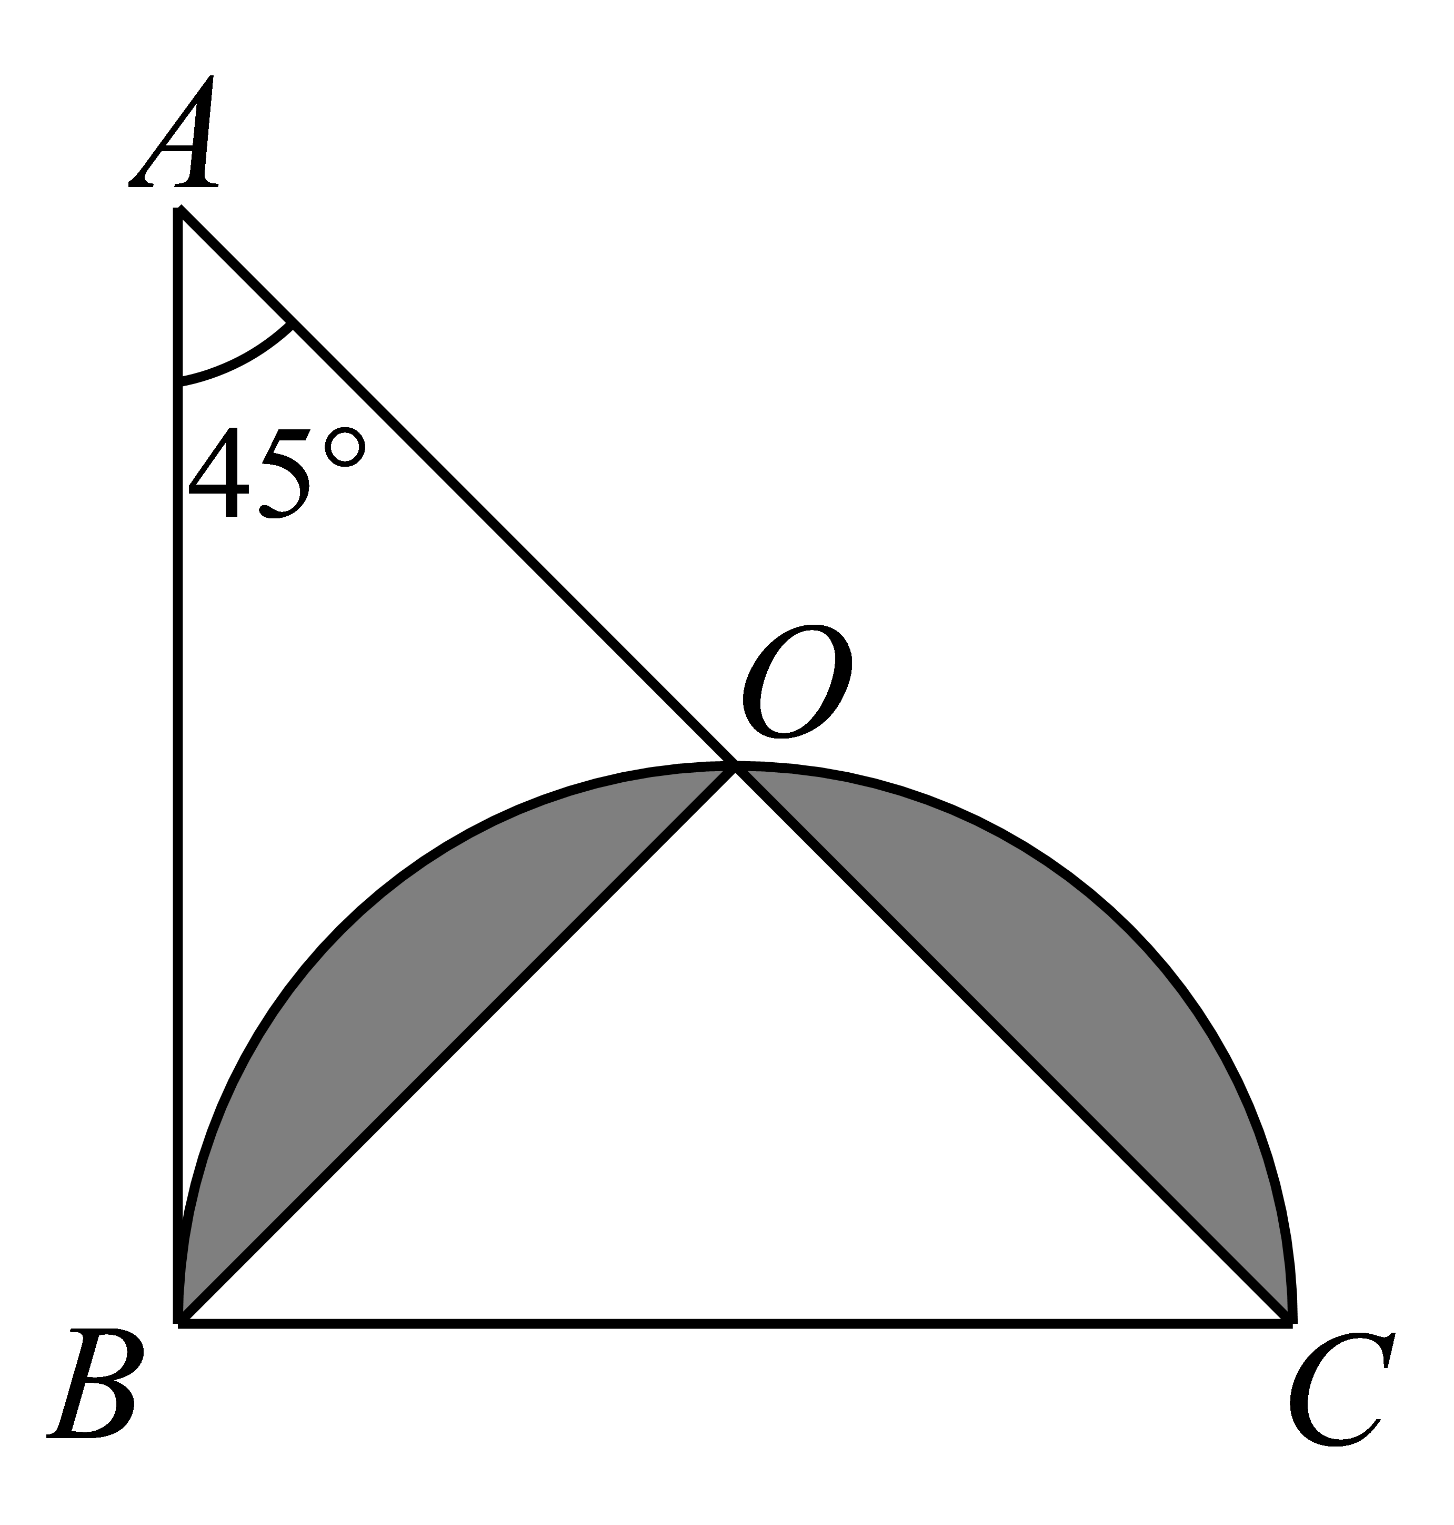
15．如图表示电车从站经过站到达站，然后返回过程中电车离站的距离与时间的关系．去时在站停车，而返回时在站不停，去时的车速为每小时48千米，返回时的车速为每小时( )千米．
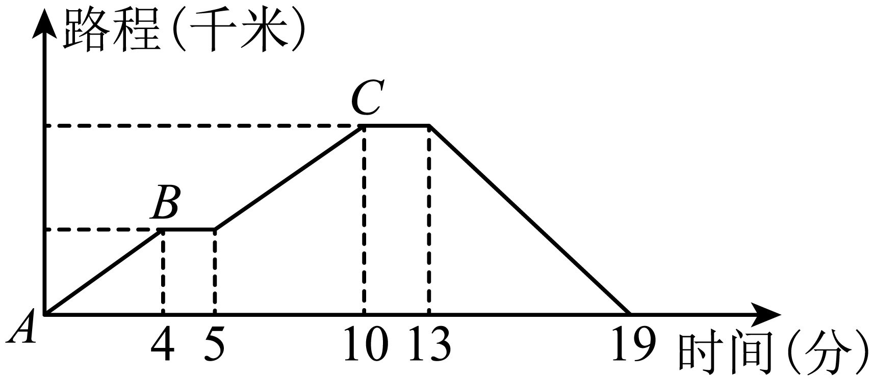
16．前13个数的和为( )．

三、解答题
17．（1）计算：
（2）计算：
（3）计算：
（4）计算：
（5）解方程：
（6）解方程：
18．图中长方形的面积是180平方厘米，与的面积都是60平方厘米，阴影部分的面积是多少平方厘米？
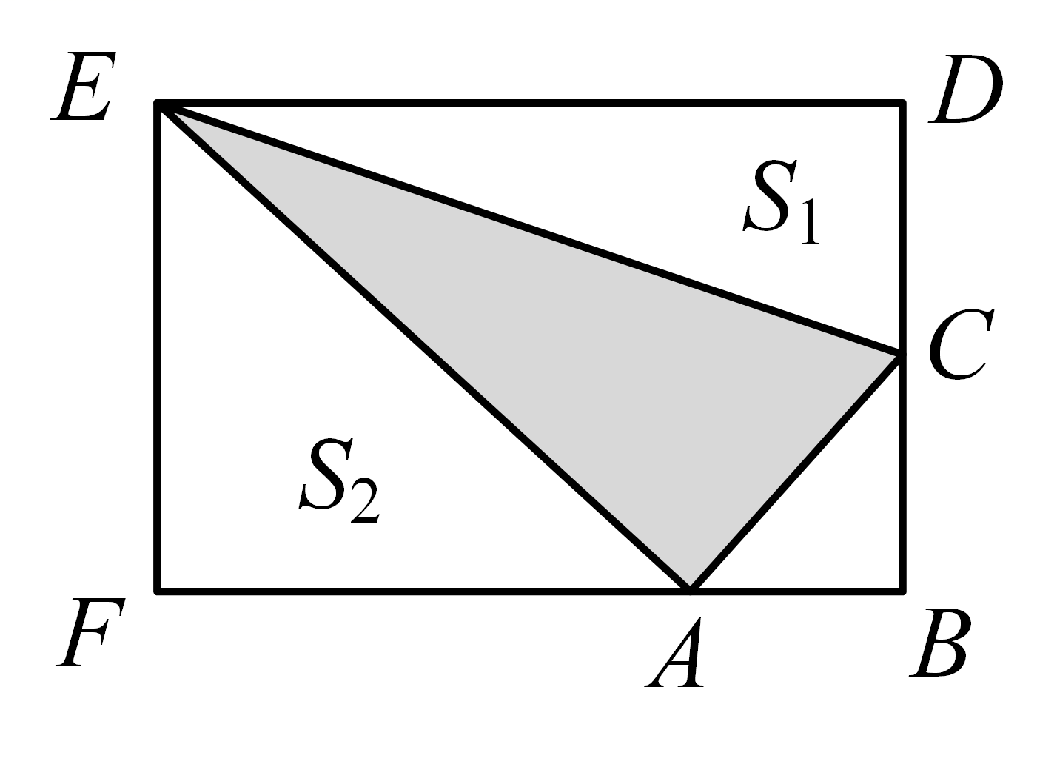
19．生产一批零件，甲每小时可做18个，乙单独做要12小时完成．现在由甲乙二人合做，完成任务时，甲乙生产零件的数量之比是，甲一共生产零件多少个？
20．山脚到山顶有24千米．一个人以每小时4千米的速度上山，到达山顶后，他立即从原路下山，已知上山和下山的平均速度是每小时千米．这人下山每小时行多少千米？
21．在社会实践活动中，甲、乙、丙三位同学一同调查了高峰时段某市的一环路、二环路、三环路的车流量，三位同学汇报高峰时段车流量情况如下：甲同学说：“一环路车流量为每小时16000辆．”乙同学说：“二环路比三环路车流量每小时多4000辆．”丙同学说：“三环路车流量的3倍与二环路车流量的差是一环路车流量的2倍．”请你们根据他们提供的信息，求出三环路、二环路高峰时段的车流量．

《2023年广东省深圳外国语学校初中部七年级入学分班考试数学试卷 》参考答案
题号 | 1 | 2 | 3 | 4 | 5 | 6
答案 | B | C | D | B | D | C

1．B
【分析】把各选项的数代入逐一检验所得四个数能否组成比例即可得到解答 ．
【详解】解：A、，四个数能够组成比例，A不符合题意；
B、∵，∴B符合题意；
C、∵，四个数能够组成比例，C不符合题意；
D、∵，四个数能够组成比例，D不符合题意；
故选B ．
【点睛】本题考查比例的应用，根据比例的基本性质，对得到的4个数两个一组求积，如果积相同即可组成比例，否则不能组成比例．
2．C
【详解】设乙的质量为6，则甲的质量为5，
则乙的质量比甲的质量多 ；甲、乙两堆质量的比是5∶6；
如果从乙堆中取出给甲堆，那么两堆煤的质量就同样多都是5.5；甲堆占两堆煤总量的
故选C.
3．D
【分析】本题主要考查比的应用，先利用“总价÷数量=单价”分别求出甲、乙两种纸的单价，再求比即可．
【详解】解：甲种纸单价：（元）；
乙种纸单价：（元）；
两种纸的单价比是：
即两种纸的单价比是．
故选：D．
4．B
【分析】本题主要考查长方体的棱长之和：长方体的棱长之和是长、宽、高和的4倍．求至少需要铁丝多少分米，是求这个长方体的棱长之和，长方体有12条棱：4条长，4条宽，4条高；由此直接解答即可．
【详解】解：，
，
（分米）；
所以，至少需要铁丝60分米．
故选：B．
5．D
【分析】本题考查对单位1的理解，分数的意义，掌握相关知识是解决问题的关键．先求出从第一根上截去它的，截掉的实际长度，然后与第二根进行比较即可．
【详解】解：1米长的铁丝，从第一根上截去它的，截掉米，与第二根上截去的长度相同．
∵两根原长相等，
∴剩余长度也相等．
故选：D．
6．C
【分析】本题考查了最小公倍数，先求出24、12、5的最小公倍数为120，即堆成的正方体的棱长是120厘米，由此求出正方体每条棱长上需要的小长方体的个数，即可解决问题．
【详解】解：∵，，
∴24、12、5的最小公倍数是，
∵，，，
所以一共需要：，
∴用砖的块数可以为1200块，
故答案为：C．
7．
【分析】本题考查有理数的乘法和除法运算及单位换算，正确进行单位的换算是解决问题的关键．根据有理数乘法及除法的意义列式计算，然后进行单位换算即可．
【详解】解：克千克吨，
答：每天大约浪费大米25吨．
8．
【分析】总本书一定，总人数一定，设六年级一班学生有人，可用含的式子表示书本的数量，女生的数，从而求出男生的人数，由此即可求解．
【详解】解：∵总本书一定，总人数一定，设六年级一班学生有人，
∴总的书本数量是，
∵只发给女生，平均每人可分到本，
∴女生的数量是，
∴男生的数量是，
∴只发给男生，平均每人可分得，
∴只发给男生，平均每人可分得本，
故答案为：30．
【点睛】本题主要考查用字母表示代数式，及代数式的运算的实际运用，理解题目中的数量关系，掌握代数式的运算的运用是解题的关键．
9．6
【分析】本题考查比与分数的应用．求出甲乙两桶油重的比是解题的关键．
甲桶油质量的等于乙桶油质量的，即甲桶油重量乙桶油重量的，由此得甲桶油重量：乙桶油重量，然后找到9千克所对应的份数是（份），求出1份的数，进而求出乙桶油的重量．
【详解】解：甲乙，
甲：乙，
∴乙桶油重（千克）．
故答案为：6．
10． 14 210
【分析】本题考查了求几个数的最大公因数的方法与最小公倍数的方法，求最大公约数也就是这几个数的公有质因数的连乘积，最小公倍数是公有质因数与独有质因数的连乘积，即可得解．
【详解】解：，，
所以42和70的最大公约数是，最小公倍数是；
故答案为：14，210．
11． 50 3
【分析】本题考查了商的变化规律的应用，根据商的变化规律，如果被除数和除数同时缩小到原来的，商不变，余数也缩小到原来的，据此作答．
【详解】解：两个数相除，商50余30，如果被除数和除数同时缩小到原来的，商不变，余数也缩小到原来的．
即商是50，余数是3．
故答案为：50， 3．
12．
【分析】本题考查了简单的归一应用题，照这样计算，说明植树的效率不变，先求出每人每天的植树量，再利用乘法求出30人5天总植树量．
【详解】解：每人每天植树（棵），
30人5天共植树（棵），
故答案为：900．
13．1360
【分析】根据题意，列出算式求解即可．
【详解】解：（元），
故答案为：1360．
【点睛】本题主要考查了有理数的混合运算，解题的关键是正确理解题意，根据题意正确列出算式计算．
14．
【分析】本题考查了圆面积的计算，先通过等腰直角三角形面积求出直角边长度，进而得到半圆半径，求出半圆面积，再用半圆面积减去三角形面积的一半得到阴影部分面积．
【详解】解：因为三角形是等腰直角三角形，，
所以，平方厘米，
所以平方厘米，
又因为，
所以厘米．
因为O点为的中点，
所以半圆的直径就是等腰直角三角形的直角边的长度，即 12 厘米，
所以，半径厘米，
半圆的面积为：平方厘米．
所以，阴影部分的面积平方厘米．
故答案：18．
15．
【分析】本题考查如何从折线统计图中获取信息，由折线统计图可以看出，从A站到B站用了4分钟，在B站停了分钟，从B站到C站用了分钟，根据“路程=速度×时间”即可求出A站到C站的距离；返回的时间是分钟，路程等于去时的路程，根据“速度=路程÷时间”，用A、C两站的距离除以返回时的时间就是返回时的速度．
【详解】解：车速每小时48千米，
A站到C站的距离为千米．
（千米/小时）
即：返回时的车速是每小时行72千米．
故答案为：72．
16．
【分析】本题主要考查分数的加法，先把原式变形为，然后根据裂项相消后通过加减相互抵消即可简算．
【详解】解：前13个数的和表示为：
，
故答案为：．
17．（1）；（2）；（3）；（4）；（5）；（6）
【分析】本题考查了分数的四则混合运算及一元一次方程的解法，解题的关键是熟练掌握分数运算的顺序、法则以及解方程的步骤（去分母、去括号、移项、合并同类项、系数化为1）．
（1）先算两个小括号里的分数减法，再按照从左到右的顺序进行分数除法运算；​
（2）利用乘法分配律，用 分别乘括号里的两个分数，再相减；​
（3）先将带分数化为假分数，小数化为分数，发现可提取公因式，再进行计算；​
（4）先算小括号里的分数减法，再算中括号里的分数除法，最后算括号外的除法；​
（5）先去括号，再移项、合并同类项，最后将系数化为 1 求解；​
（6）先去分母，再去括号、移项、合并同类项，最后将系数化为 1 求解．
【详解】（1）
（2）
（3）
（4）
（5）
去括号得：
移项得：
合并同类项得：
系数化为 1 得：
（6）
去分母（两边同乘6）得：
去括号得：
移项得：
合并同类项得：
系数化为 1 得：
18．50平方厘米
【分析】利用阴影部分的面积等于长方形的面积减去三个直角三角形的面积，进行求解即可．
【详解】解：连接，则（平方厘米），
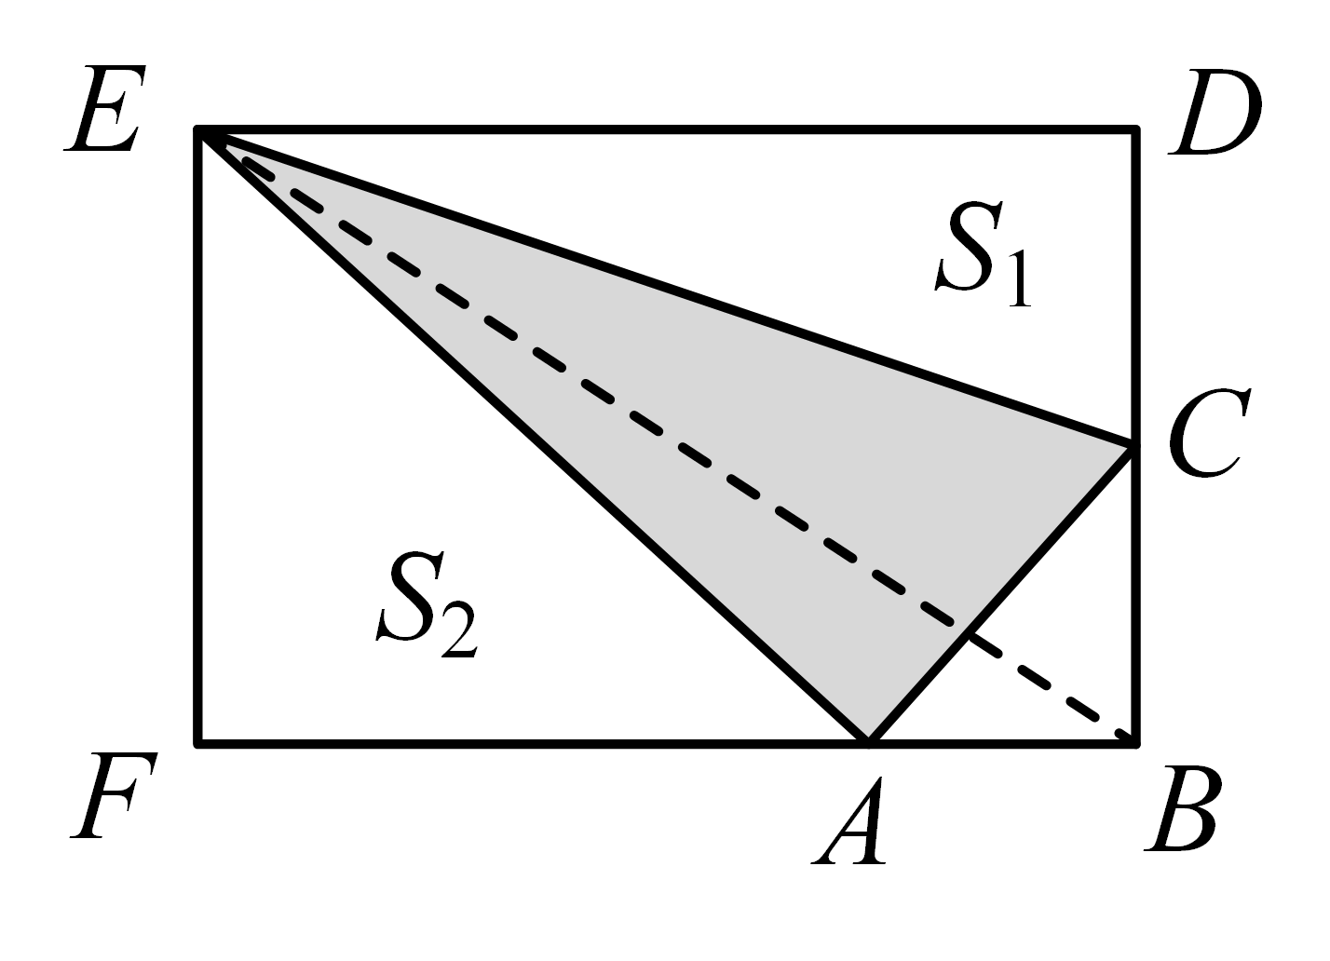 （平方厘米），
所以；
同理，，
∴，
，
，
（平方厘米）；
阴影部分的面积：，
，
，
（平方厘米）；
答：阴影部分的面积是50平方厘米．
【点睛】本题考查求阴影部分的面积．熟练掌握割补法，是解题的关键．
19．甲一共生产了135个零件
【分析】根据题意，可求得甲的工作效率是，然后求出总份数，再按比例分配求出工作时间，再根据工作总量=工作效率×工作时间，据此解答．
【详解】解：∵甲乙生产零件的数量之比是，
∴甲的工作效率是乙的工作效率的，
根据题意得，甲的工作效率：，
∴甲乙合作的工作效率：，
∴甲乙合作的工作时间：（小时），
∴甲生产的零件数是：（个），
答：甲一共生产了135个零件．
【点睛】本题考查的是比的应用，解题关键是甲乙工作时间相同．
20．这人下山每小时行6千米．
【分析】本题考查了平均速度的概念及应用，解题的关键是根据平均速度求出总时间，再结合上山时间算出下山时间，进而求出下山速度．
首先根据总路程和平均速度求出上山和下山的总时间；然后根据上山的路程和速度求出上山所用的时间；用总时间减去上山时间得到下山时间；最后根据下山路程和下山时间求出下山速度．
【详解】解：上山和下山的总路程为千米．
需要总时间为小时．
上山时间为小时．
那么下山时间为小时．
下山速度为千米/小时．
答：这人下山每小时行6千米．
21．三环路高峰时段的车流量为每小时18000辆，二环路车高峰时段的车流量为每小时22000辆．
【分析】本题主要考查一元一次方程的应用，可以设三环路车流量每小时x辆，那么二环路车流量每小时辆，然后根据三环路车流量的3倍与二环路车流量的差是一环路车流量的2倍即可列出关于x的方程，解方程就可以求出二环路、三环路高峰时段的车流量．
【详解】解：设三环路高峰时段的车流量为每小时x辆，那么二环路高峰时段的车流量每小时辆，
依题意得：，
∴，
∴，
答：三环路高峰时段的车流量为每小时18000辆，二环路车高峰时段的车流量为每小时22000辆．

